Технологическая карта урока
Класс 8 А,Б
Предмет английский язык Дата_ 12.05.2020
ФИО учителя Храмых Е.В.
Тема урока повторение
Обязательно: выполни упражнение
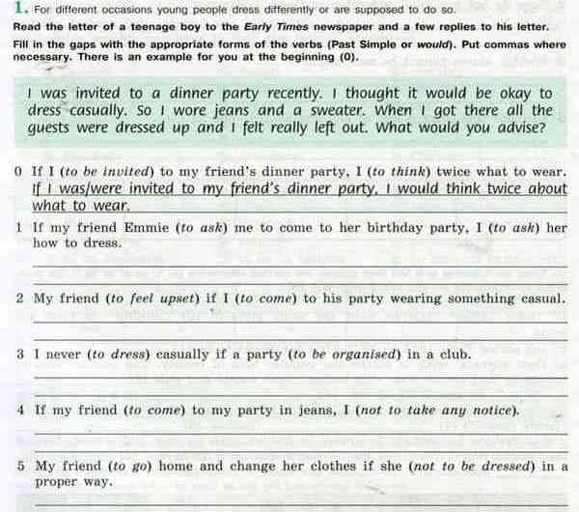Письменную работу
сфотографировать и прислать на вотсап 89883189558 до 13.05.20г 16.00 часов.
Кому прислать сообщу дополнительно

